**松江区社区教育开展“国家安全教育进社区”宣讲活动**

为了形成全社会共同支持和参与维护国家安全的良好氛围，让社区居民们提高安全意识，树立正确的国家安全观，在第十个国家安全教育日来临之际，松江区社区教育自3月起组建宣讲团，在区社区学院、九里亭街道和永丰街道成功举办了5场“国家安全教育进社区”宣讲活动，累计覆盖听众近300人次。

松江区社区学院副院长张磊于4月9日在松江区社区学院开展宣讲活动，来自松江区老年大学的100多位学员聆听了讲座。

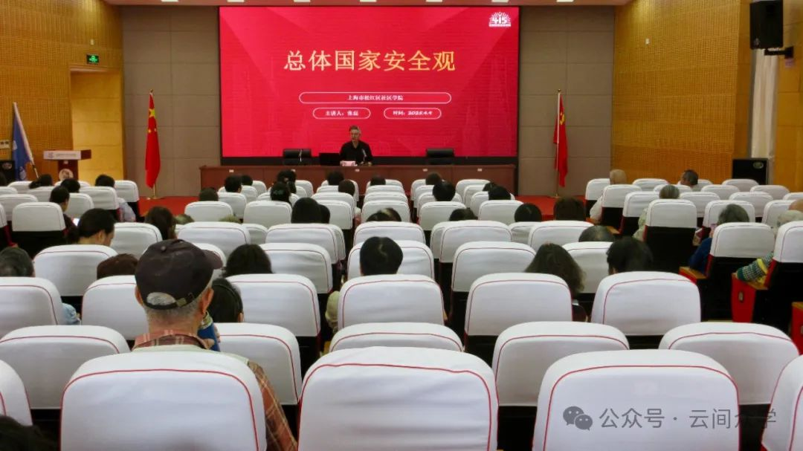

九里亭街道社区学校校长曹天晴分别于3月24日和4月8日在九里亭街道社区学校开展宣讲活动，来自九里亭街道的90多名社区居民聆听了讲座。

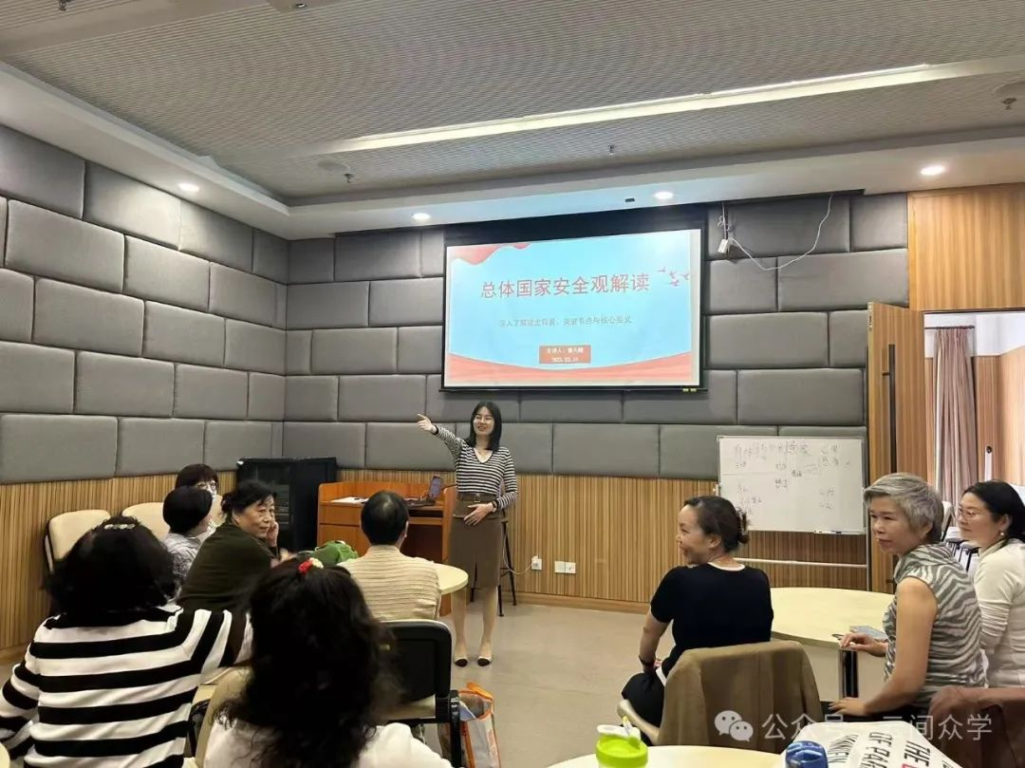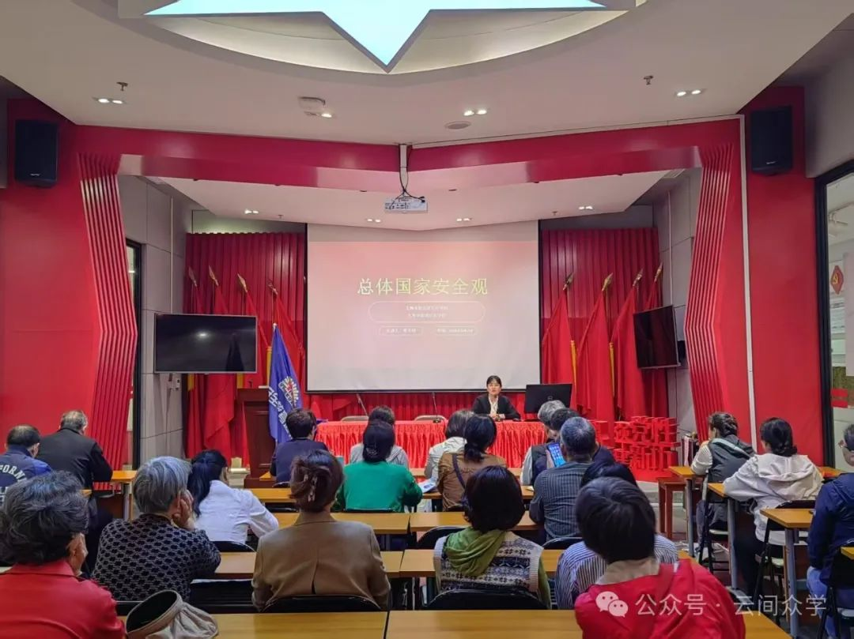

永丰街道社区学校校长胡刚分别于4月9日和10日在永丰街道社区学校和仓桥居委会开展宣讲活动，来自永丰街道的80多名社区居民聆听了讲座。

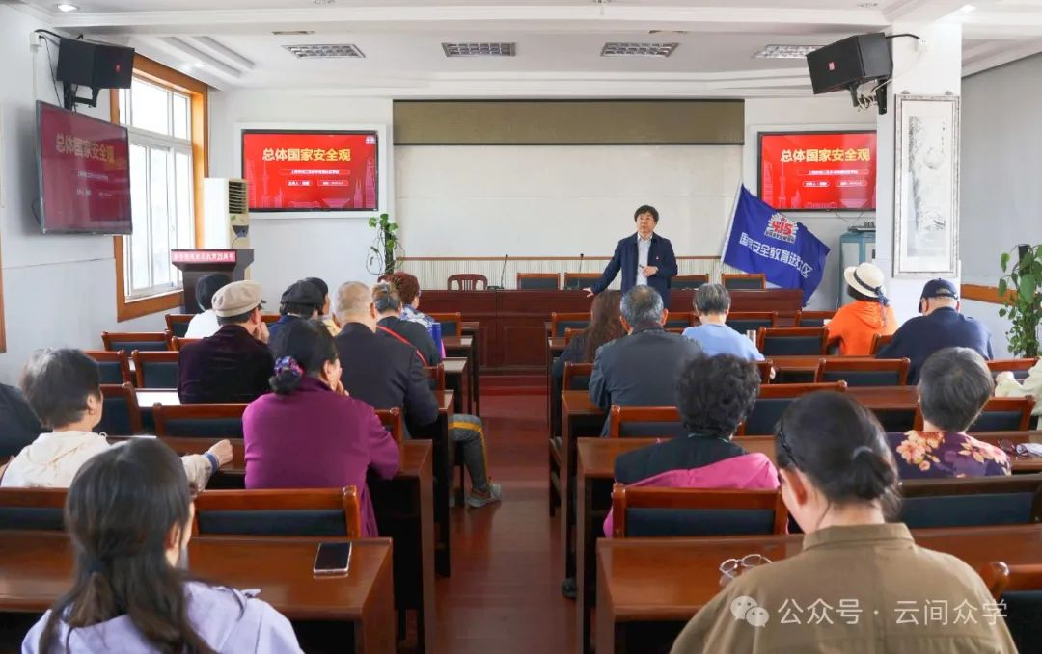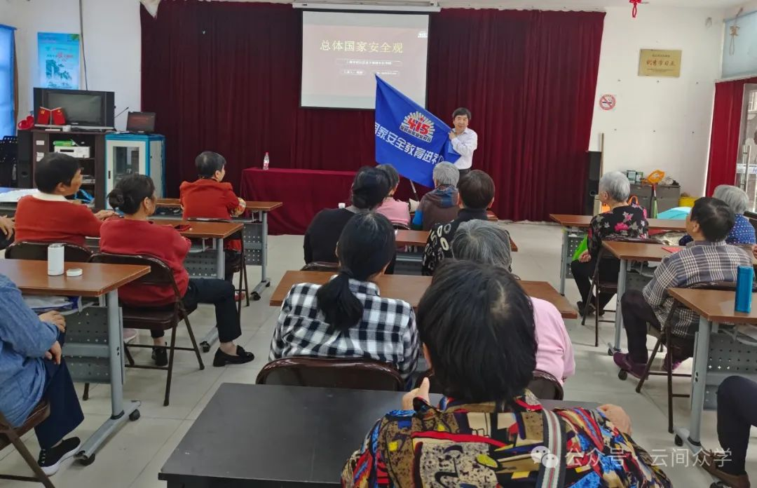

宣讲团以《总体国家安全观》为主题，围绕“国家安全、人人有责”的核心理念，全方位、多维度向老年学员和社区居民介绍了总体国家安全观的提出背景、关键节点及其核心要义。并通过具体的案例分析，将抽象的国家安全理念具象化，让学员和居民深刻理解国家安全的重要意义。

松江区社区教育将以第十个国家安全教育日为契机，持续推进国家安全宣讲常态化工作。通过组织社区教育骨干力量，带动广大居民增强公共安全意识，筑牢国家安全防线，推动形成全民参与、共同维护国家安全的良好社会氛围。

